Подготовили воспитатели:
Филонова О.В.
Полунина Д.И.
- Игры на формирования правильной осанки.
Основой профилактики и лечение нарушения осанки является общая тренировка организма ребенка. В задачи игр входят: укрепление опорно-двигательного аппарата, усиление мышечного «корсета» позвоночника, улучшение функций дыхания, сердечнососудистой системы.

Игра «Качели-карусели»

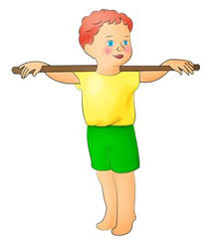
Ход игры: Родители поднимают ребенка в положении лежа на спине до уровня своего пояса. Один держит ребенка под мышки, другой - за обе ноги, и раскачивает его в выпрямленном положении со словами: «Кач, кач, качели». Затем один из взрослых продолжает держать ребенка под мышки (другой отпускает) и кружится вместе с ним вправо и влево (получаются карусели) со словами: «Полетели карусели». Желательно игру проводить под ритмичную музыку. Игра проводится в заключительной фазе занятий, когда ребенок почувствовал усталость.
Цель игры: расслабление мышц туловища, улучшение вестибулярного аппарата.
Игра «Ходим боком»
Материалы: кубик или книга.
Ход игры. Ребенок должен выпрямиться, принять правильную осанку. Нужно положить ребенку на голову кубик или книгу и предложить подвигаться вправо приставным шагом. Потом те же движения проделать влево, стараясь не уронить кубик.
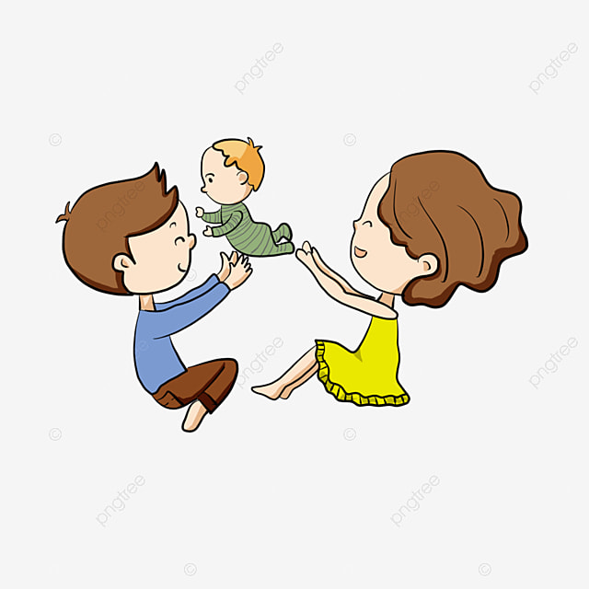
Цель: развитие координации движений, равновесия, укрепление мышечного «корсета» позвоночника, мышечного аппарата стопы.

- Оздоровительные игра при заболеваниях носа и горла.

При заболеваниях верхних дыхательных путей необходимо восстановить носовое дыхание. При ритмичном, с полным выдохом носовом дыхании, лучше расслабляются дыхательные мышцы, и рефлекторно расслабляется гладкая мускулатура бронхов. При проведении игр с детьми необходимо одновременно контролировать правильность осанки и смыкания губ.

Игра Совушка-сова»

Ход игры: Ребенок садятся перед взрослым. По сигналу «день» дети - «совы» медленно поворачивает голову влево вправо. По сигналу ночь ребенок смотрит вперед, взмахивают руками - «крыльями». Опуская их вниз, протяжно, без напряжения произносит: «У-уффф». Повторяют два-четыре раза.
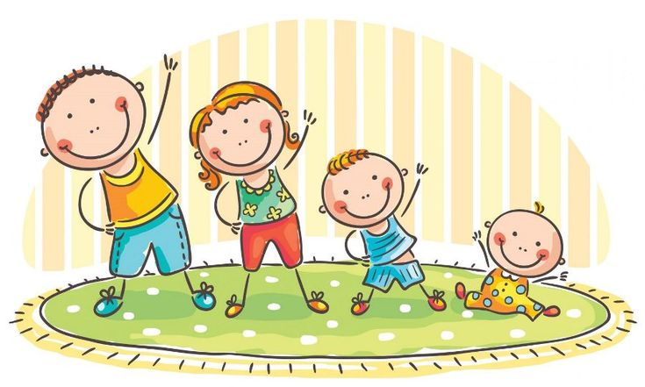
Цель игры: развитие коррекции рук с дыхательными движениями грудной клетки, улучшение функций дыхания(углубленный выдох).

